|  |  |  |  |
| --- | --- | --- | --- |
| DOCENTE | Elizabeth Preto B  eprietob@educacionbogota.edu.co | | |
| ESTUDIANTE |  | | |
| CURSO | 4 | FECHA ENTREGA |  |

COORDENADAS GEOGRAFICAS

. Las **coordenadas geográficas** son un conjunto de líneas imaginarias que permiten ubicar **con** exactitud un lugar **en** la superficie de la Tierra. Este conjunto de líneas corresponden **a los** meridianos **y** paralelos . Estas líneas o círculos son trazados **por los** cartógrafos sobre los mapas.

LOS PARALELOS

Son circunferencias que se trazan alrededor de la tierra de oriente a occidente y van paralelas a la línea del Ecuador. La distancia entre una y otra se llama LATITUD. Dividen la tierra en dos hemisferios: Hemisferio Norte y Hemisferio Sur.

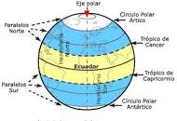

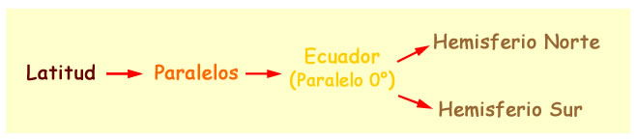

LOS MERIDIANOS

Son líneas imaginarias que comienzan y terminan en los polos, tienen dirección norte-sur. El principal meridiano es el meridiano Greenwich, divide la Tierra en dos hemisferios:

Hemisferio Occidental y Hemisferio Oriental, la distancia entre uno y otro se llama Longitud

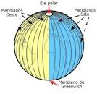

. 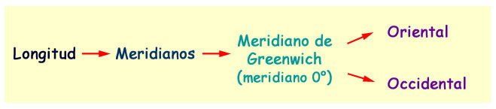

1. ¿Para que sirven las coordenadas geográficas?
2. ¿Qué orientación tienen los paralelos?
3. ¿Qué orientación tienen los meridianos?
4. ¿Cuál es el paralelo 0?.
5. ¿Cuál es el meridiano 0?
6. Según los paralelos ¿Cómo se divide la Tierra?
7. Según los meridianos ¿como se divide la tierra?
8. El principal paralelo se llama______________
9. El principal Meridiano se llama_____________
10. Averigua para que sirve el meridiano de Grenwich.